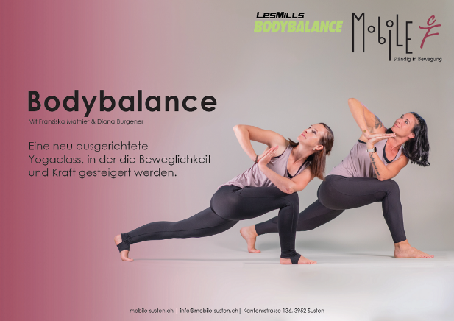
Body-balance
Gerne laden wir euch ein, unter der Leitung der diplomierten Leiterin Gruppenfitness SAFS Franziska Mathier etwas Neues auszuprobieren. Bodybalance fördert die Beweglichkeit, stärkt Bänder, Muskeln und Gelenke und sorgt für eine bessere Haltung. Gleichzeitig werden noch reichlich Kalorien verbraucht. Was will man mehr?

Datum: Freitag, 18. März 2022

Ort: Bewegungszentrum Mobile
Kantonsstrasse 136, Susten

Kursleitung: Franziska Mathier

Zeit: 18.⁰⁰ Uhr, anschliessend freiwilliges Pizzaessen im Relais Bayard

Ausrüstung: sportliche Kleidung, Trinkflasche, Handtuch

Kosten: Die Kosten für die Kursleitung werden vom OLTV übernommen.

Anmeldung: bis Montag, 14. März 2022 bei:
Evelyne Wycisk
079/945‘75’93
evelyne3_88@hotmail.com

Ich freue mich auf deine Anmeldung!

PS: Es gelten die aktuellen Covid-Schutzmassnahmen.

